Manual del Administrador del Sistema de Control

de Acceso

Manual del Administrador del Sistema de Control de acceso 0
1. Elaboración del Manual de Administrador 2
'1. Introducción' 2
'2. Descripción del Sistema' 2
'3. Interfaz de Trabajo' 3
'4. Usuarios/Perfiles' 13
'5. Operativa del Sistema' 14
• Descripción de funcionalidades: 14
'6. Anexo' 15
'6.1. Navegación por la Aplicación' 15
'6.3. Mensajes de Error' 16
'6.4. Guía de Referencia' 16
'6.5. FAQ' 17
'6.6. Ayudas' 17

- Elaboración del Manual de Administrador

'1. Introducción'
En el presente documento estará especificado el cómo usar el sistema SLD, sistema de gestión online de inventario desde el perfil administrador tanto funciones , botones y acciones disponible para el respectivo perfil .

'2. Descripción del Sistema'
SLD es un sistema de gestión online de inventario diseñado para optimizar la administración de productos y recursos dentro de una entidad. Este sistema permite un seguimiento detallado de los artículos, facilitando la verificación de la existencia de los elementos, la identificación de usuarios, y la obtención de información específica e imágenes de los artículos inventariados. El sistema cuenta con dos perfiles distintos que pueden ser utilizados:
Perfiles:
- Administrador: Este perfil posee acceso completo a todas las funcionalidades del sistema, permitiendo la gestión integral del inventario. Los administradores pueden agregar, modificar y eliminar elementos, así como gestionar los usuarios y generar informes detallados sobre el estado del inventario.
- Usuario: Este perfil está destinado a los usuarios que interactúan con el inventario. Los usuarios pueden registrar nuevos elementos en el sistema, realizar consultas sobre el estado de los artículos, y actualizar la información relacionada con los mismos. Este perfil es ideal para personal que necesita registrar y seguir el movimiento de los productos en tiempo real.
Con SLD, las entidades pueden mejorar la eficiencia y precisión en la gestión de inventarios, reduciendo el tiempo y esfuerzo necesario para mantener el control sobre los recursos.

'3. Interfaz de Trabajo'

• Acceder y salir de la aplicación:
Para acceder al sistema SLD será mediante la siguiente URL: (url del sistema).
• Menú principal de la aplicación:
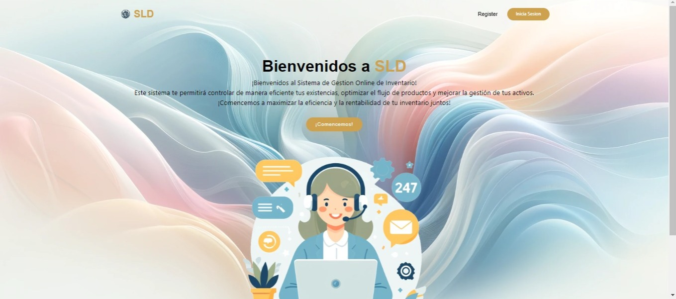
El menú principal cuenta está estructurado de la siguiente manera: El nombre del sistema (SLD), Registrar, iniciar sesión, comenzar y en la parte de abajo podemos encontrar quiénes diseñaron éste sistema.
- Pie de Página: Apartado que se encuentra en el menú princiupal al ingresar al sistema. Se estructura con los siguientes datos:
  - Nombre del proyecto.
  - Quienes diseñaron el proyecto
  - Copyright

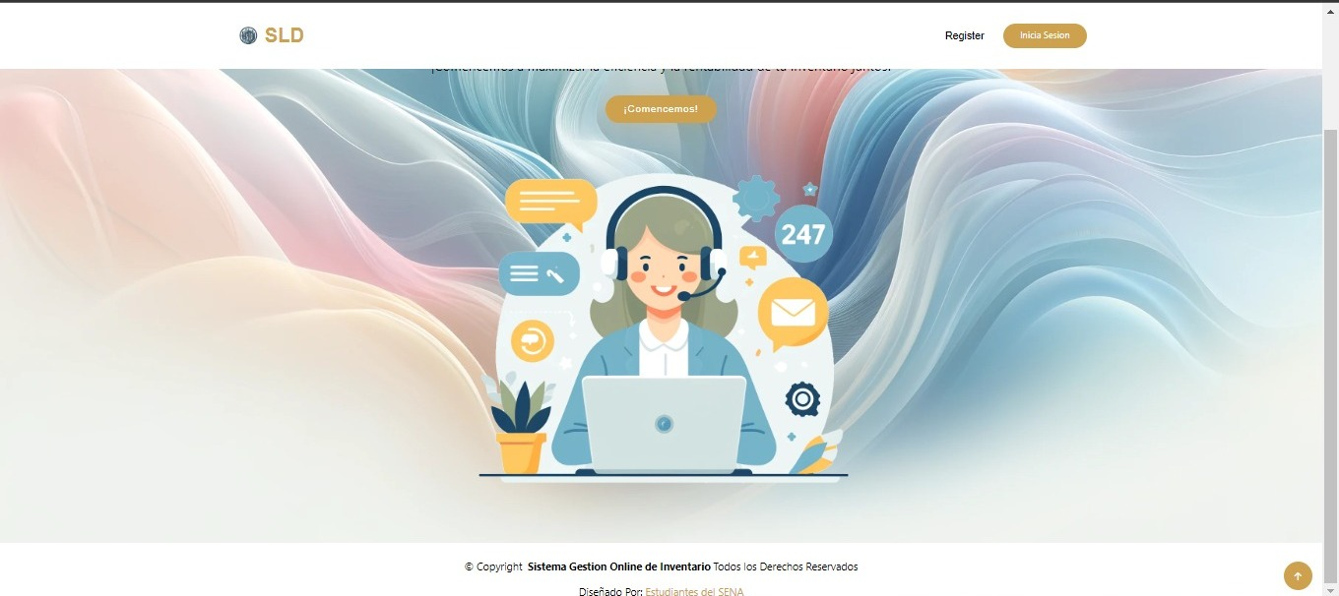

• El aspecto y elementos que conforman las pantallas (cabecera, menú, etc) los encontraremos a continuación: Descripción del funcionamiento de los botones principales de la aplicación:

- Pantalla Principal:
- Registrar: Al oprimir el botón se va a desplegar una ventana donde se encontrará las siguientes partes:
  - Usuario: Aquí ingresa el usuario que desee o le asignen.
  - Contraseña: Contraseña que desea asignar.
  - Rol: El rol que tiene en la empresa.
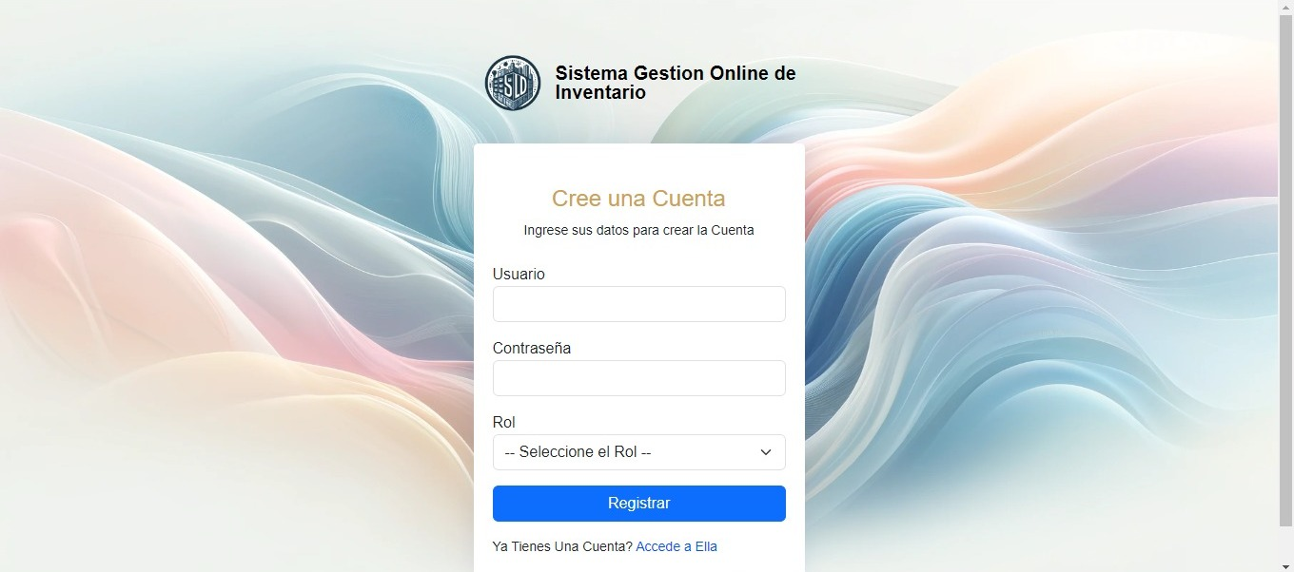
Manejamos dos roles: Administrador y empleado, en ésta casilla puedes escoger tu rol asignado.
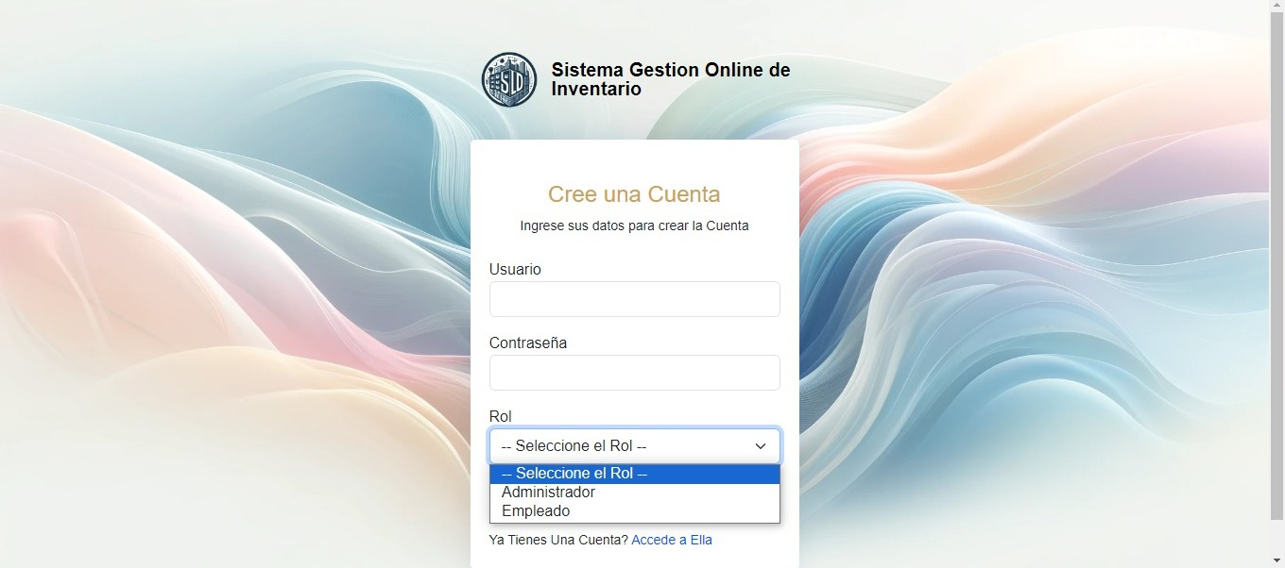

Si por el contrario, ya teines una cuenta creada previamente en la parte inferior donde dice “Ya tienes una cuenta? Accede a ella” clickeas y aparece la siguiente pantalla:
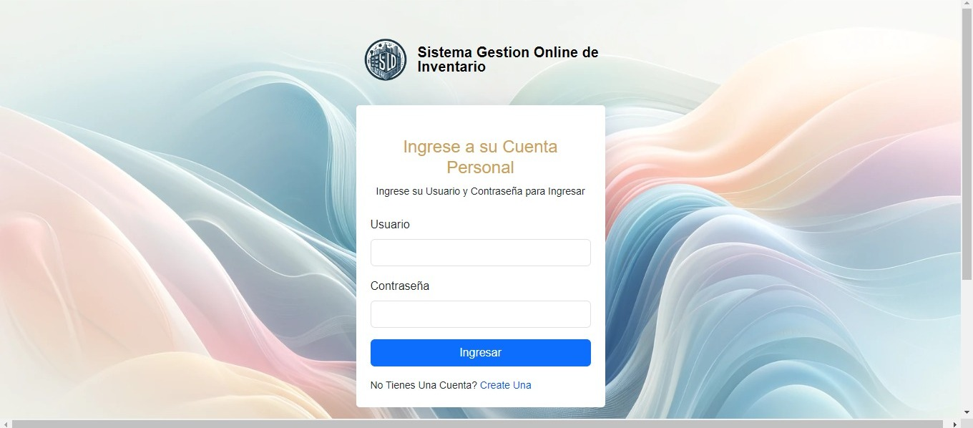
Aquí debes ingresar tu usuario y contrasñea asignada en el orden ocrrecto, después das click en el botón “ingresar”
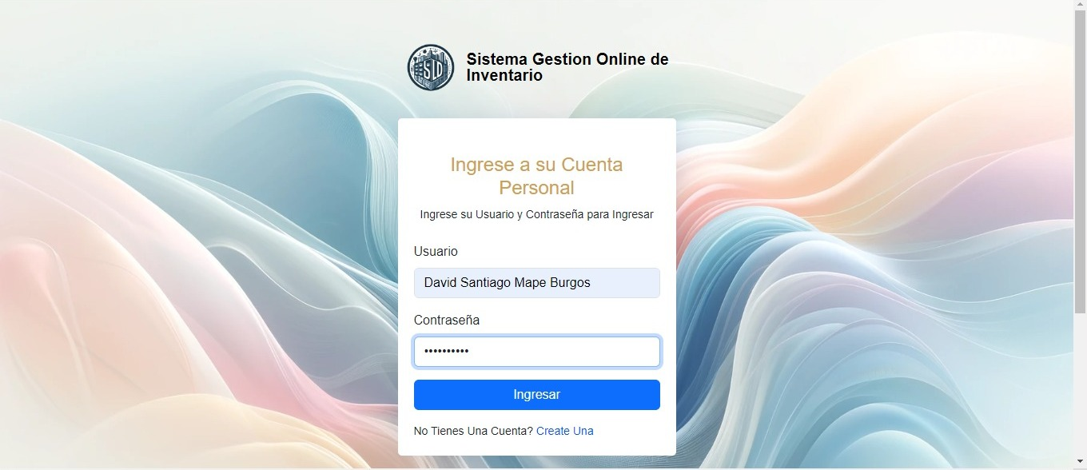

- Ingresar: Al oprimir el botón te redireccionará a la siguiente pagina, donde se encontrará las siguientes partes:
- Barra horizontal superior: Tu perfil cargado al haber iniciado sesión.

- Menú(Barra vertical a la izquierda):
- Inicio: Donde podrás encontrar toda la información que necesitas saber a cerca de qué es un sistema de gestión online de inventario, las funcionalidades que manejamos, más abajo quiénes somos, nuestra misión y visión. Por último, información acerca de los creadores.

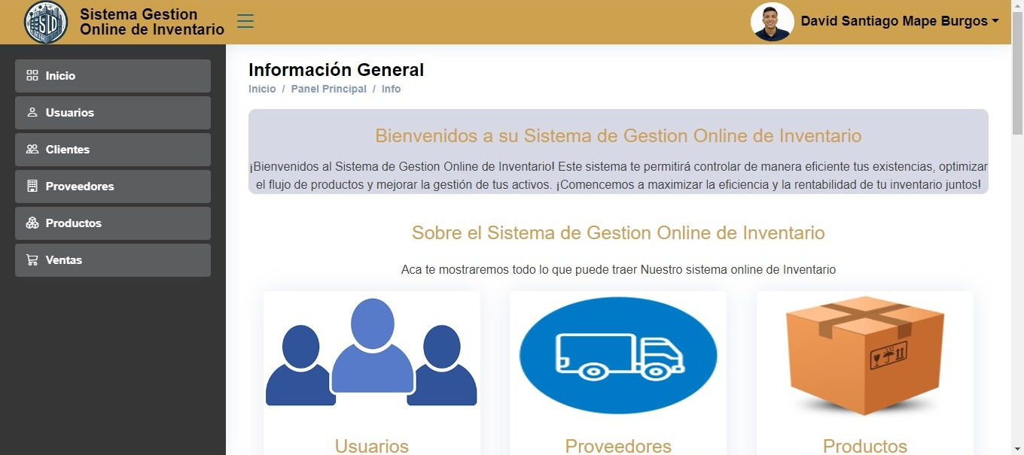

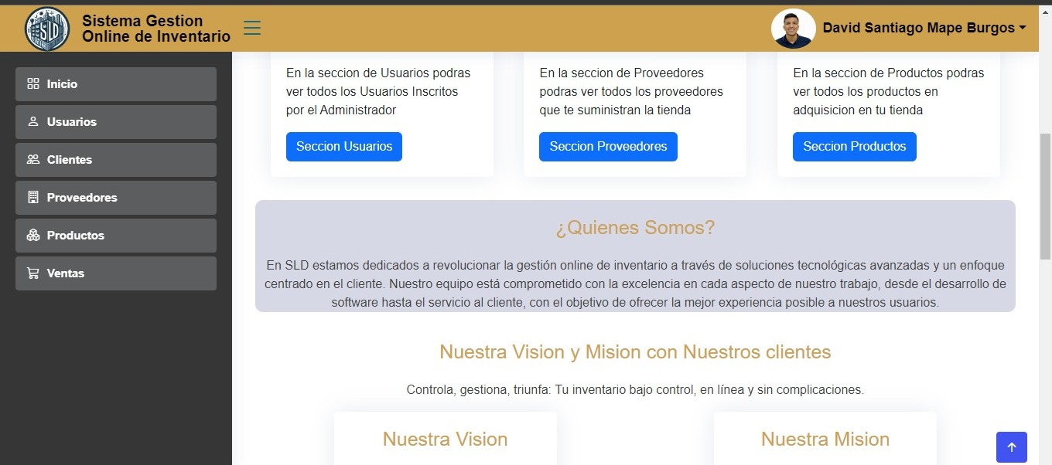

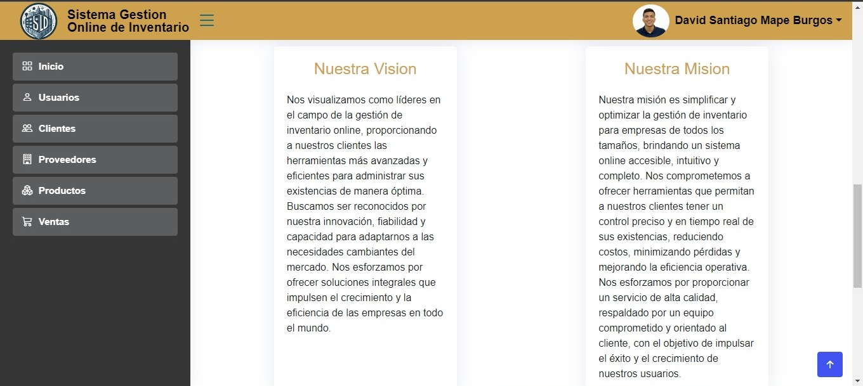

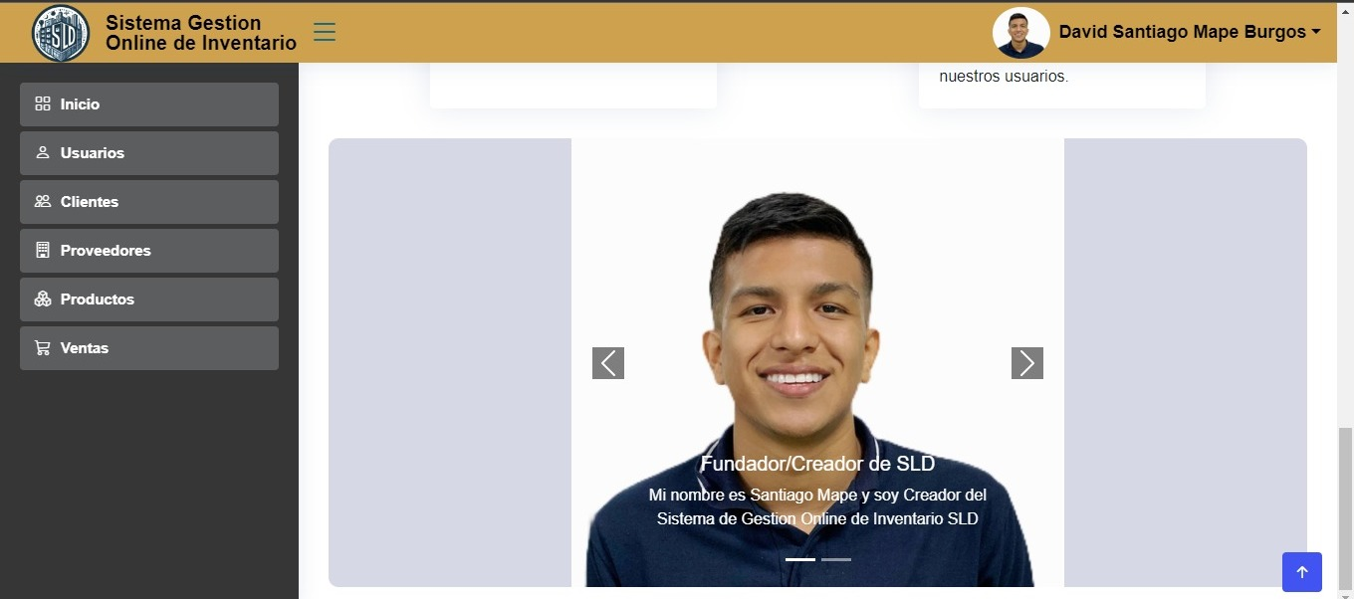
Botón inferior derecho: Éste con la finalidad de que pueda subir nuevamente al inicio de la página.

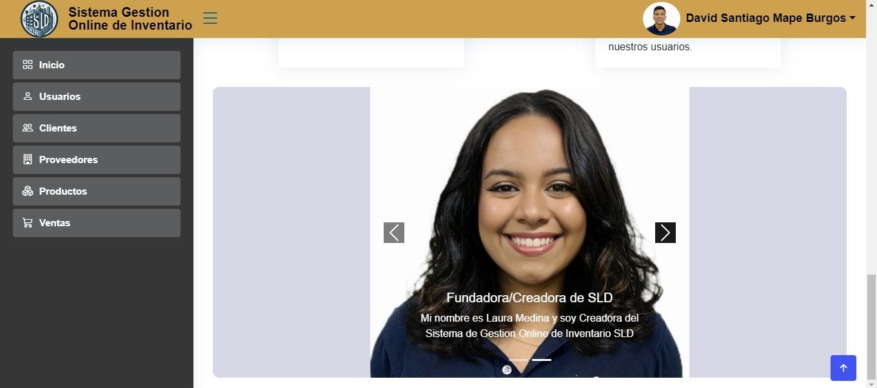

Botón usuarios: Botón que nos muestra el apartado para agregar los usuarios que tiene en su empresa y sus respectivos datos.

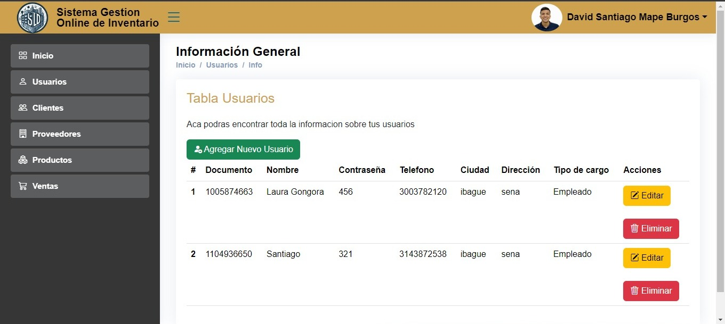

Agregar usuario: En este botón el administrador directo puede registrar en la plataforma directamente los usuarios con los datos de ellos y el cargo directamente. Una vez agregado se cargará automaticamente.

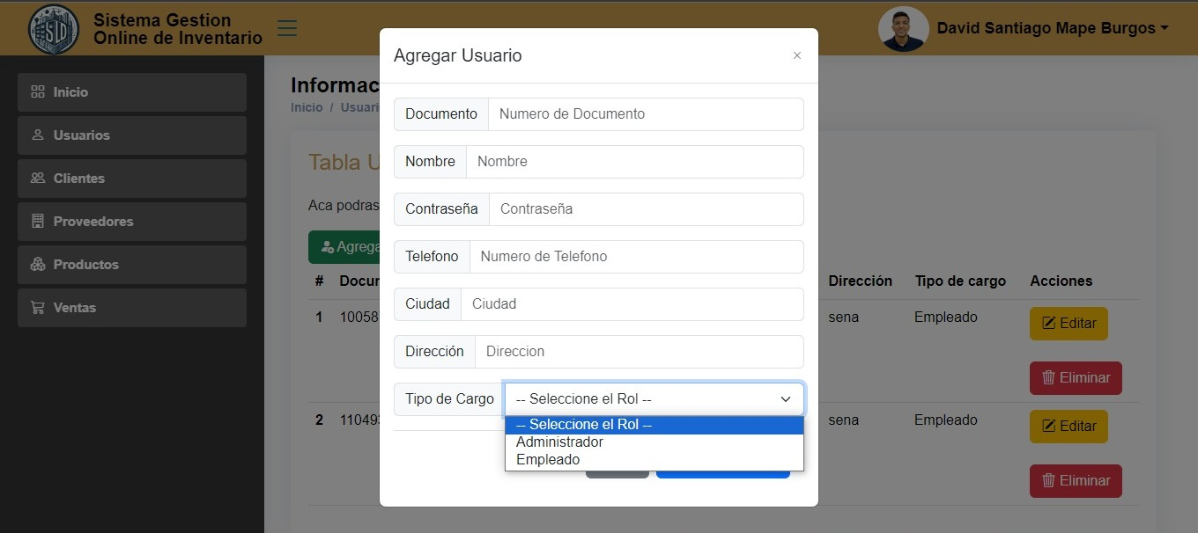

Botón eliminar: Si desea eliminar un usuario no existente, puede realizarlo directamente en el botón y éste va a enviar una alerta para confirmar si está seguro de realizar la acción.

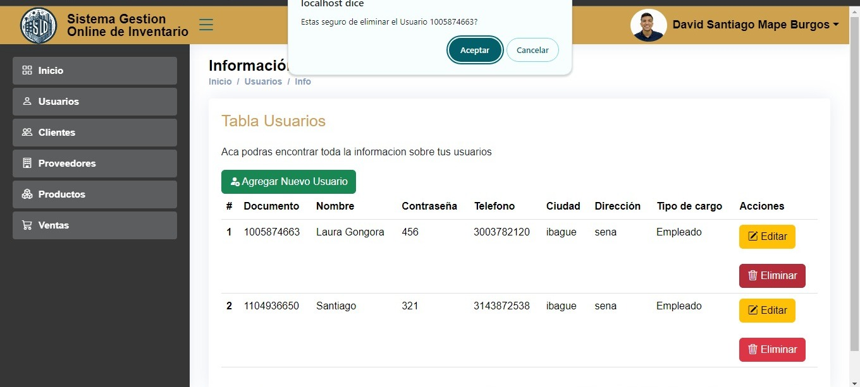

Botón clientes: Para agregar un cliente únicamente debe dar click sobre el botón “Agregar cliente” y va a pedirle 3 datos, al completarlos da click sobre el botón de guardar cambios.
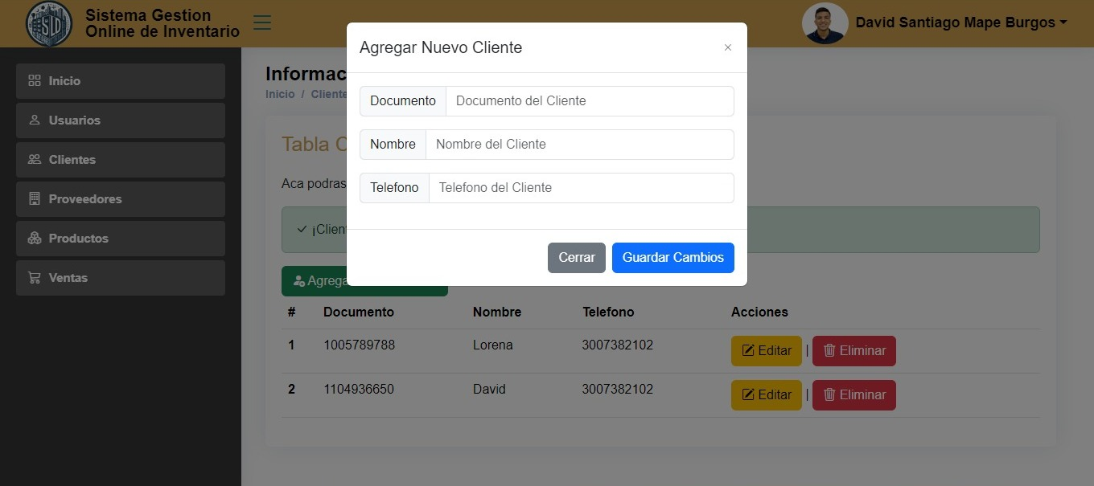

Botón editar: Botón para editar la informacóin del cliente, si tiene algún dato erroneo aquí puede corregirlo y guardar los cambios en el botón guardar.
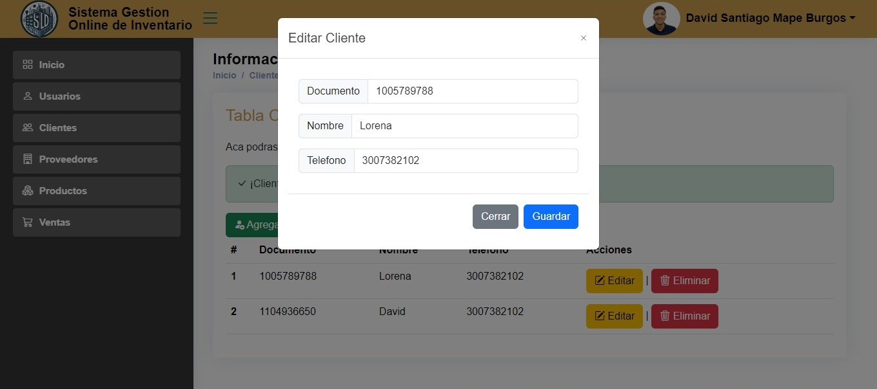

Al dar click sobre el botón guardar debe aparecer la alerta afirmativa de “Cliente actualizado extiosamente!” Esto le indicá que la ifnormación cargó correctamente.

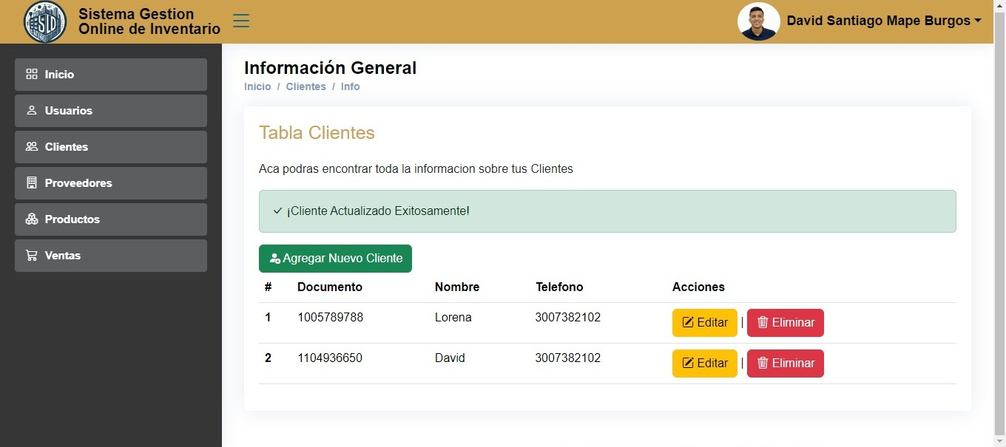

Botón eliminar: Botón para eliminar algún cliente que desea retirarse. Éste emite una ventana emergente para asegurarse de su eliminación definitiva.
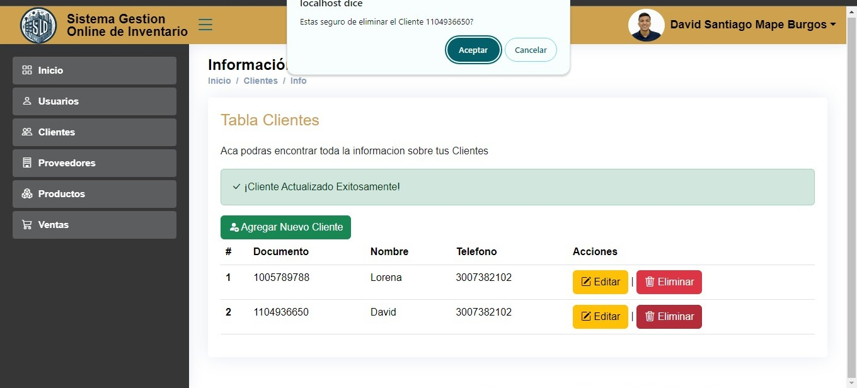

Botón proveedores: Botón para dirigirte a la página donde almacenas la información acerca de tus proveedores de los cuales necesitas tener cierta infomración.

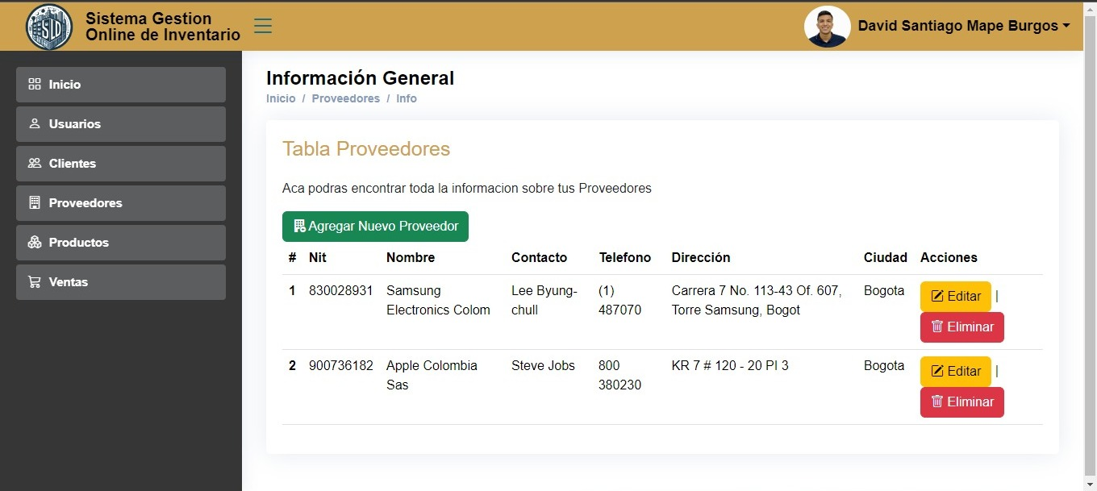

Agregar proveedor: Botón para registrar un proveedor nuevo, con todos los datos que pide en los respectivos espacios, éstos se cargarán automáticamente a la nube.
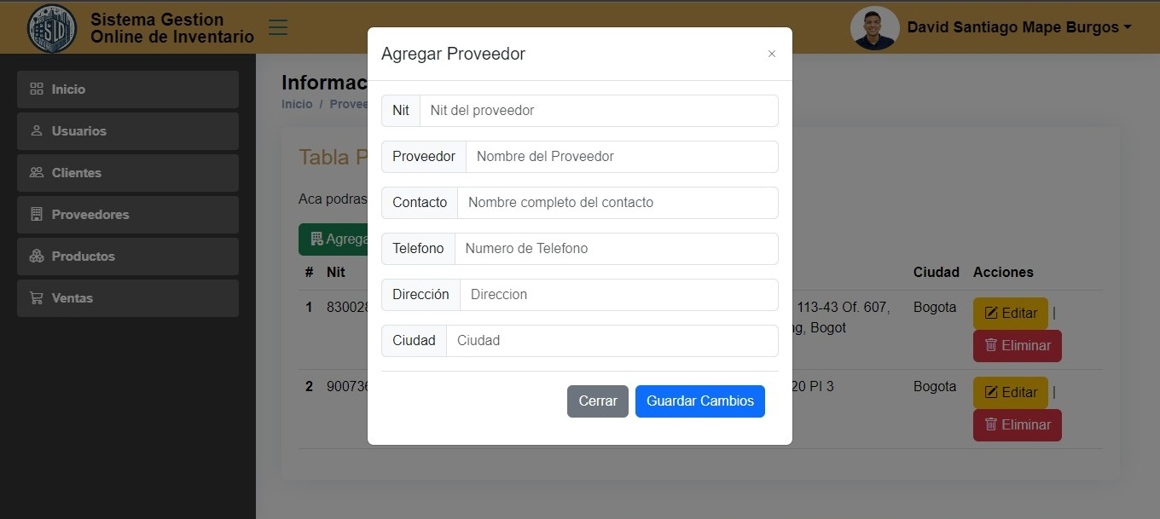

Editar proveedor: Botón para editar la información de algún proveedor ya existente.

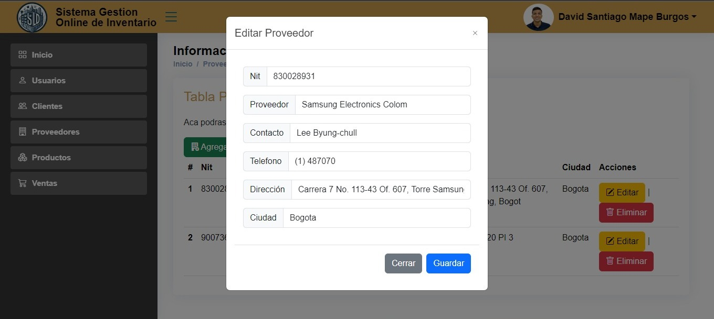

Botón eliminar: Botón para eliminar algún proveedor que no va a proporcionar sus servicios. Éste emite una ventana emergente para asegurarse de su eliminación definitiva.

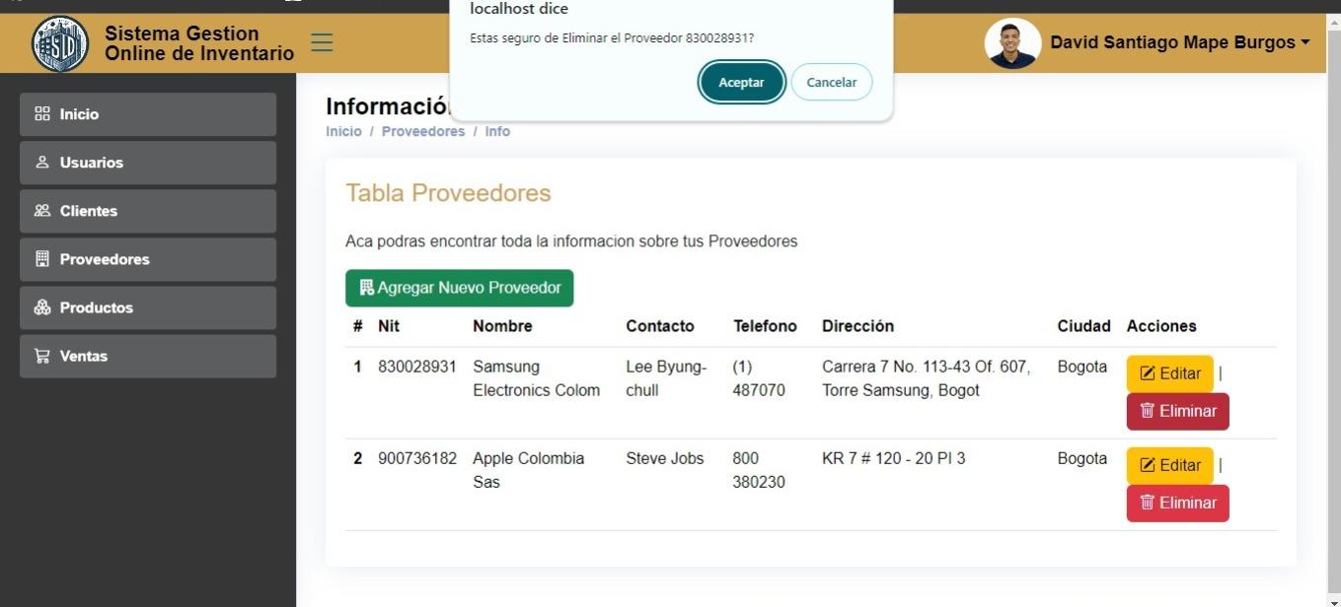
Botón productos: Botón para agregar y modificar los productos que manejas bajo stock, y tenerlo así de manera organizada.

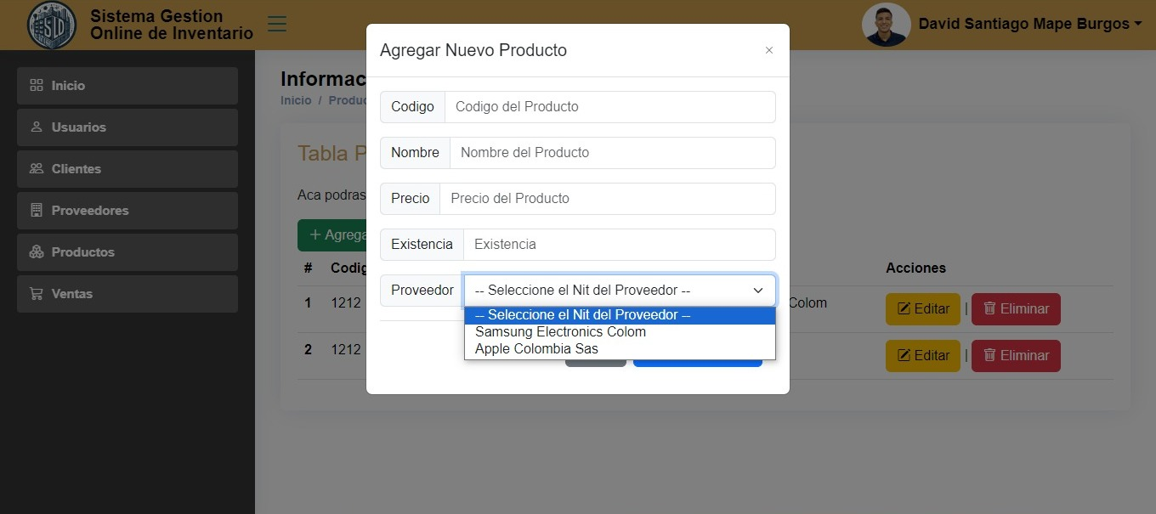

  - Nombre Usuario: Botón donde desplegará los siguientes botones:
        - Mi Perfil: Botón donde mostrará una vista con la información personal del usuario.
        - Salir: Botón para salir del perfil.
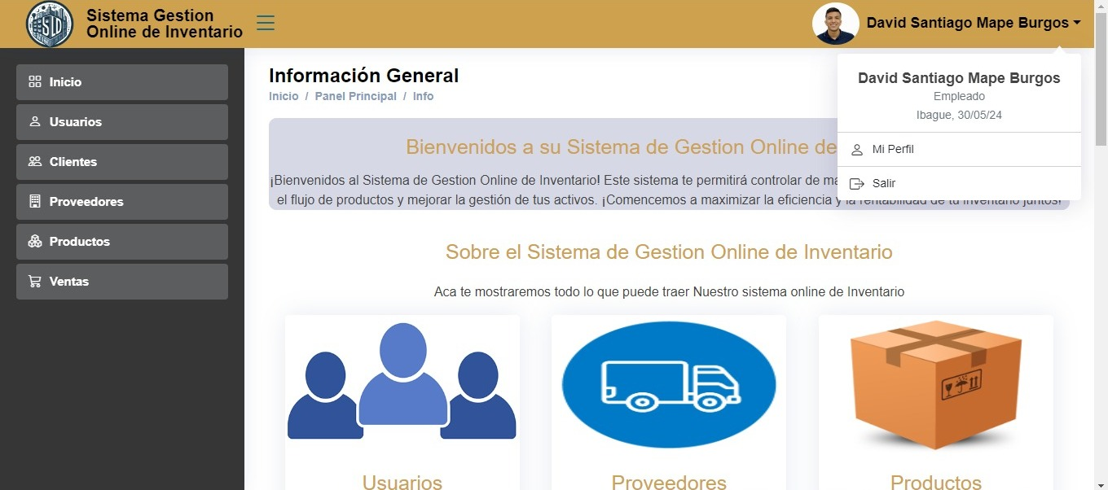

- Mi perfil: Si alguna vez decides editar tu usuario, éste es el espacio indicado.
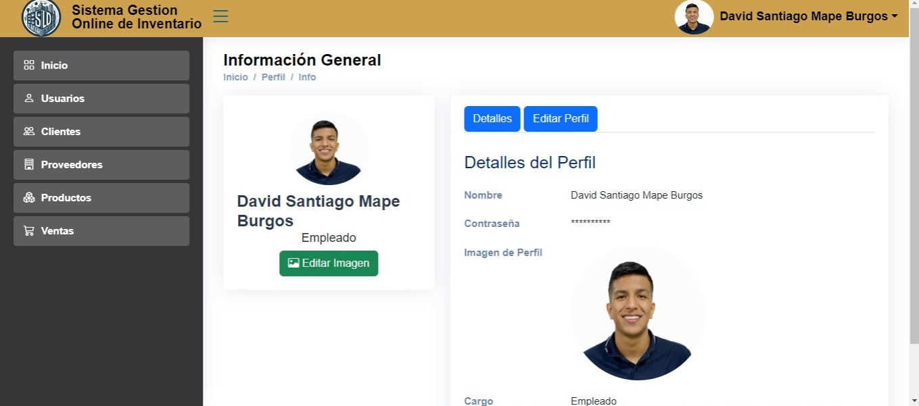

Editar perfil: En éste espacio puedes editar tu usuario, contraseña y rol. Al dar click en la opción “Guardar cambios” Se actualizarán automáticamente tus datos.

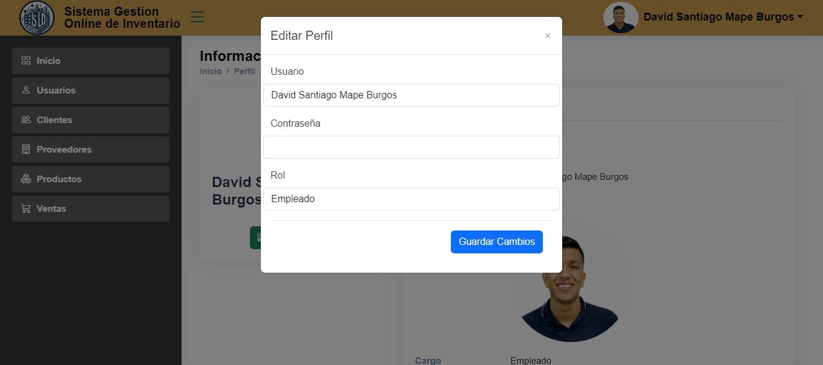

'4. Usuarios/Perfiles'
En este apartado se busca establecer claramente el perfil de los usuarios a los que está destinado el manual del sistema. Esto implica detallar las características generales de los usuarios finales que interactuarán con el sistema, lo que incluye aspectos como su nivel de experiencia y habilidades técnicas. Comprender el perfil de los usuarios es fundamental para adaptar el contenido del manual a sus necesidades específicas, garantizando así una experiencia de usuario óptima y una comprensión adecuada de las instrucciones proporcionadas.

Además, se presenta el esquema de navegación asignado a los distintos perfiles de usuarios, representado en una tabla de "Opciones/Usuarios". Esta tabla organiza las diferentes funcionalidades del sistema por módulos, facilitando la referencia y la comprensión de las opciones disponibles para cada tipo de usuario. Ordenar las opciones de esta manera permite una navegación más eficiente y ayuda a los usuarios a encontrar rápidamente la información o las herramientas que necesitan para realizar sus tareas dentro del sistema.
Perfil | Opciones
Administrador | - Perfil donde tendrá acceso general y completo de lo que el sistema puede ofrecer  - Tendrá accesibilidad a los siguientes apartados:  - Inicio  - Usuarios  - Clientes  - Proveedores  - Productos  - Ventas
Empleado | - Perfil que será netamente para poder ingresar elementos al sistema  - Tendrá accesibilidad a los siguientes apartados:  - Inicio  - Prodcutos  - Ventas

'5. Operativa del Sistema'
Descripción de todas las posibilidades que ofrece la aplicación desde el punto de vista del usuario final. Estas posibilidades deben recoger todos los requisitos plasmados en el catálogo de requisitos y los casos de uso modelados en el análisis y diseño. Existen, sin embargo, dos enfoques distintos para describir la operativa.

• Descripción de procesos: Este enfoque está, principalmente, orientado a sistemas que son manejados a través de una
interfaz gráfica de usuario (GUI). Se describirán todos los procesos (o ventanas) incidiendo en:

▪ Su descripción. Qué representan y cómo lo hacen.
▪ Las acciones permitidas. Qué acciones permite el sistema realizar con el proceso (o ventana) descrito.

• Descripción de funcionalidades:
Se describirán todas las funcionalidades aportadas por el sistema y los procesos involucrados en ella.

Para cada proceso o función, se describirán detallando las ventanas que la componen, donde localizarla y la operación que debe realizar el usuario.

Requisitos:
- Acceder a la pantalla principal:
  - Descripción: Se necesita que el usuario pueda acceder a la pantalla principal del sistema.
  - Proceso : Usar el siguiente link : (----), ingresarlo al buscador de preferencia y oprimir buscar.

- Acceder Al Sistema:
  - Descripción: se necesita ingresar al usuario administrador dentro del sistema.
  - Proceso:
    - Estar en la pantalla principal
    - Llevar el cursor y oprimir el botón de ingresar
    - Ingresar los datos proporcionador para ingresar.

'6. Anexo'

'6.1. Navegación por la Aplicación'
En este punto se describe la navegación a través de las ventanas de la aplicación. Para tal fin, se incluye un esquema general de navegación entre las distintas pantallas. En este diagrama se representarán todas las ventanas del sistema y mediante flechas todas las posibles navegaciones entre las mismas. Este diagrama en sistemas con interfaces complejas puede resultar difícil de crear y de interpretar, por ello se recomienda:
• Generalización: Se agrupan ventanas con funcionalidades similares y se representan como una sola ventana o como una caja común. La agrupación de ventanas se representará como otro diagrama donde se incluyan todas las ventanas incluidas en la agrupación y las posibles navegaciones entre ellas.
• Etiquetado: Se etiquetan las flechas que representan la navegación entre ventanas para indicar la acción que el usuario debe realizar para desencadenar cada una de las navegaciones (p.e. “añadir”, “borrar”, “ver detalle”).
Se etiquetarán todas las ventanas, de forma que pueda identificarse a cada una por un nombre.

Se puede sustituir el esquema de navegación, por el siguiente resumen. Dicho resumen será una tabla con las columnas “Pantalla Inicial – Acciones (operaciones para pasar de la pantalla inicial a la de salida)- Pantalla de Salida”, ordenadas por módulos:

Respuesta:
Canva:
https://www.canva.com/design/DAGGv6h1kp8/vaBj7jCTsvt-dKdvJJTwMg/edit?utm_content=DAGGv6h1kp8&utm_campaign=designshare&utm_medium=link2&utm_source=sharebutton

'6.3. Mensajes de Error'
Se ofrecerá una lista con todos los mensajes de error que el sistema ofrece al usuario, bien sea a través de ventanas o de ficheros de log. Estarán organizados mediante un código, y se adjuntará su descripción, causa/solución y detección.

Se sugiere utilizar la siguiente tabla:

Código | Error | Detección | Causas y/o Soluciones
<código error> | <mensaje del error en pantalla> | <por ejm, pantalla> | <causa y/o posible solución del error>

'6.4. Guía de Referencia'
Con fines de estandarizar la guía de referencia a todos los manuales de usuario de los proyectos, se recomienda utilizar la herramienta “Indice” de OpenOffice.org Writer.
La guía de referencia debe dividise en dos partes:
• La primera, un índice ordenado alfabéticamente con todas las capacidades, procedimientos, términos, palabras clave, entre otros, contemplados en el Manual de Usuario. Lo anterior debe ir acompañado con su respectiva referencia a el/los apartado/s o página/s. Este apartado será similar al índice de la mayoría de los libros técnicos. La herramienta debe ser configurada para que las palabras inicien en mayúscula y a la hora de hacer la generación automática, no distinga entre mayúsculas/minúsculas. Preferiblemente dos colmnas por página.

• La segunda, un índice de ilustraciones que muestre los nombres de las figuras manejadas en el manual con su respectiva referencia dentro del documento.

'6.5. FAQ'
- ¿Puedo recuperar mi contraseña ? : si mientras tengas un gmail o email propio ingresado en el sistema podrás ir al apartado de recuperar contraseña en la ventana modal del botón ingresar y el gmail respectivo de la entidad o del sistema te responderá para que puedas recuperar tu contraseña .

- Puedo registrar mis objetos desde casa?: Si eres un usuario que está registrado en el sistema , si puedes agregar tus objetos con los cuales vas a ingresar al sena desde la comodidad de la casa , por que el sistema está alojado en la web, asi que solo con wifi, el link al sistema, tu gmail o email registrado y contraseña puedes hacerlo.

- ¿Qué hago si no tengo ni usuario ni contraseña?: lo mejor es acercarse con las personas de seguridad, mostrar el carnet de aprendiz y proceder a realizar el ingreso de los datos que en el apartado de Agregar Usuarios , llenar cuidadosamente el formulario y directamente podrá tener acceso de manera rapida con su respectivo email/gmail y contraseña .

'6.6. Ayudas'

Mediante las preguntas frecuentes y los manuales tanto para Administrador, seguridad y Usuarios como Aprendiz e Instructor se llevará a cabo si el respectivo usuario tiene algún inconveniente estos estarán siempre a la mano dentro del sistema para su respectiva visualización o repaso.

